INFORMATII UTILE EXPERTULUI EVALUATOR

Evaluarea propunerilor de proiecte va fi făcută prin procedeul de evaluare on-line.
Procedura de evaluare on-line este o noua abordare a procesului de evaluare a propunerilor de proiecte pe cale electronica cu prezentarea on-line a formularelor si fiselor de evaluare. Procedura propusa este apropiata procedeului de evaluare utilizat de Comisia Europeana pentru propunerile de proiecte din Programele Cadru de cercetare. Fiecare expert evaluator implicat in procesul de evaluare va avea o pagina proprie de evaluare, accesul făcându-se pe baza de nume utilizator si parola individuala, transmise prin e-mail. In acest proces participa numai experţi evaluatori cu adrese de e-mail valide.

Procesul de evaluare on-line presupune respectarea cu stricteţe a calendarului stabilit. Daca un evaluator nu finalizează evaluarea unui proiect in termenul stabilit, se presupune ca proiectul nu a fost evaluat si se aloca unui alt evaluator. In acest caz, evaluatorul care nu si-a finalizat activitatea de evaluare pentru un proiect nu poate primi drepturile băneşti ce se cuvin pentru activitatea depusa.

Procedura generală de evaluare
Fiecare proiect este evaluat de către un panel de evaluare format din 3 experţi independenţi.
- Evaluarea propunerilor de proiecte se realizează într-o singură etapă, care se desfăşura în două faze:

- Faza evaluării individuale
Fiecare evaluator din panel acordă o notă pentru fiecare criteriu examinat în etapa respectivă şi consemnează un comentariu ataşat notei (Fişa de evaluare individuală).
Comentariul este obligatoriu si va conţine punctele tari, punctele slabe ale propunerii de proiect.
Înainte de faza evaluării individuale, fiecare evaluator trebuie sa analizeze propunerea de proiect sub următoarele aspecte:
- posibilitatea de evaluare a propunerii de proiect cu respectarea clauzelor din Contractul de Expert; daca propunerea de proiect nu poate fi evaluata din unul din motivele: nu e de competenta; conflict de interese trebuie sa refuzaţi evaluarea propunerii de proiect. Propunerea de proiect va fi alocata unui alt expert evaluator;
- daca propunerea de proiect este acceptata spre evaluare trebuie sa analizaţi proiectul si d.p.d.v al eligibilităţii (propunerea de proiect se încadrează in obiectivele programului, respectiv modulului).
In situaţia in care o propunere de proiect este declarata neeligibila, fisa de evaluare individuala nu se mai completează.

Nota: In situaţia in care o propunere de proiect nu este declarata eligibila/neeligibila in unanimitate de cei 3 experţi, starea finala a proiectului va fi stabilita in faza evaluării in panel (etapa de consens).

- Faza evaluării în panel.
După perioada stabilita pentru derularea fazei de evaluare (nivel individual), fiecare expert din panelul de evaluare alocat respectivului proiect, in pagina proprie de evaluare, va avea acces la fisa de evaluare concatenata ce va cuprinde notele acordate de toţi cei 3 evaluatori ai panelului precum si comentariile făcute pentru fiecare criteriu de evaluare in parte.
Evaluatorii din panel elaborează un raport de consens privind notele, comentariile şi recomandările privind propunerea în cauză. Raportul de consens privind evaluarea propunerii de proiect se întocmeşte de către unul dintre evaluatori, desemnat aleator responsabil de panel
– raportor.

Rolul raportorului:
  - daca diferenţa intre cele 3 evaluări este mai mica de 10 pct., nota finala va fi data de media aritmetica intre cele 3 evaluări; raportorul va sintetiza comentariile făcute de către evaluatori si va realiza raportul final de evaluare;
  - daca diferenţa intre cele 3 evaluări este mai mare sau egala cu 10 pct., cei trei evaluatori trebuie sa stabilească consensul (opinii si note comune privind evaluarea proiectului pentru fiecare criteriu in parte).

După stabilirea consensului, raportorul trebuie sa întocmească raportul de evaluare sintetizând opiniile stabilite de comun acord.

In condiţiile in care in panel nu exista consens, propunerea de proiect este data spre evaluare unui alt panel de evaluatori. Daca nici in acest nou panel e desemnat nu exista consens, se va stabili o întâlnire a evaluatorilor la sediul MEdC. Instrucţiunile de utilizare a spaţiului comun de stabilire a consensului vor fi disponibile la începutul derulării fazei de evaluare in panel.

Metodologia de completare a fiselor este următoarea:
- punctarea fiecărui criteriu din fisa de evaluare se face pe o scala cu note întregi, după cum urmează:
  - scorurile acordate iau valori de la 0 la valoarea maxima care este specificata în dreptul căsuţei corespunzătoare fiecărui subcriteriu;
  - 0 are semnificaţia: ,,proiectul este foarte slab din perspectiva acestui criteriu";
  - valoarea maxima desemnează: ,,proiect excelent la acest criteriu";
  - evaluatorul are libertatea de a acorda punctaje cuprinse în aceasta plaja, pe baza evaluării făcute la fiecare punct;

Criterii care decurg din aplicarea unor principii de etica profesionala
- Daca veţi considera ca relaţia dumneavoastră cu directorul de proiect sau cu instituţia de care acesta aparţine poate crea probleme de etica profesionala (conflict de interes) va rugam sa ne consultaţi în aceasta privinţa, pentru a găsi o soluţie alternativa.
- Conflictul de interes apare atunci când expertul evaluator:
  - este aplicant, co-aplicant sau co-semnatar al propunerii;
  - este din aceeaşi instituţie din care face parte si directorul proiectului;
  - are activităţi didactice la instituţia din care face parte si directorul proiectului;
  - are legături administrative sau familiale cu directorul proiectului (ex: seful
departamentului sau instituţiei, decanul facultăţii etc);
  - este sau a fost recent implicat in orice tip de disputa cu directorul proiectului sau cu un alt membru din echipa proiectului;
  - este sau a fost profesor coordonator al directorului de proiect, când acesta era
doctorand.
- Va rugam sa asiguraţi confidenţialitatea completa a procedurii de evaluare, conform cerinţelor stricte ale regulamentului de desfăşurare a competiţiei;
- Identitatea evaluatorilor este confidenţiala.

Instrucţiuni pentru evaluarea on-line

I. Datele necesare accesului în pagina individuală

Fiecare expert evaluator care participă la procesul de evaluare din cadrul Programului Cercetarea de Excelenţă – CEEX 2005, primeşte prin e-mail un nume de utilizator şi o parolă de acces individuală cu care se va putea autentifica în sistem şi poate accesa pagina proprie de evaluare.

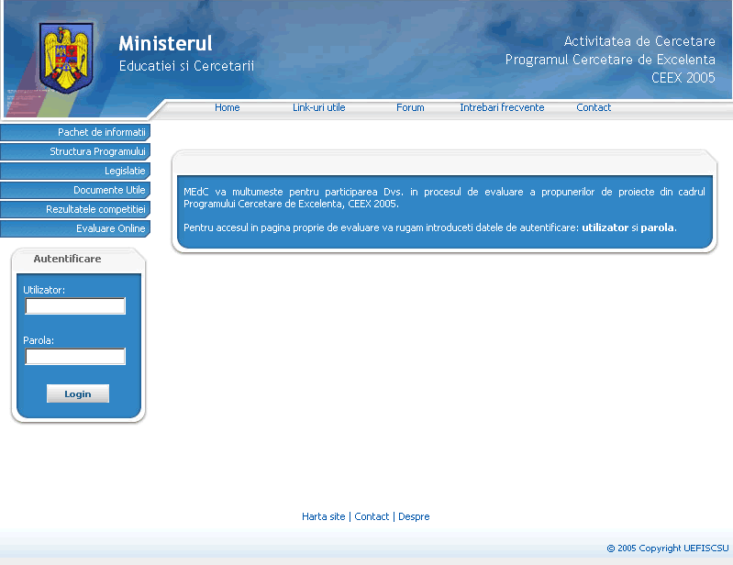

II. Autentificarea (accesul în pagina individuală)

Constă în introducerea numelui de utilizator şi a parolei de acces (transmis prin e-mail la adresa cu care sunteţi înregistrat în baza de date) în caseta din stânga jos, asigurându-vă că atât numele de utilizator cât şi parola au fost scrise corect (în cazul în care sunt litere CAPS LOOCK),

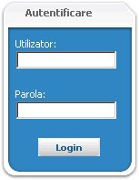

după care validarea datelor introduse şi accesul la pagina proprie se va face apăsând butonul .

După această operaţie, dacă datele introduse au fost corecte, se va încărca următoarea pagina – pagina principală.

În cazul în care datele de acces nu au fost scrise corect va fi afişată următoarea pagină:

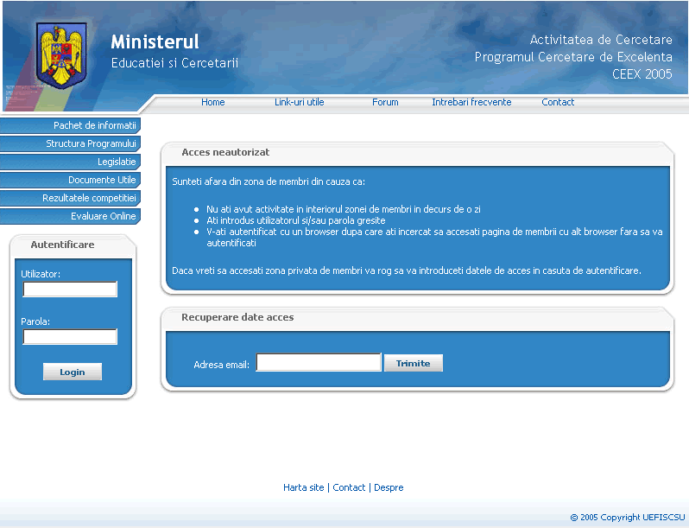

În acest moment vă rugăm să introduceţi datele dvs. de acces cu mai multă atenţie.
Dacă datele dvs. de autentificare au fost pierdute, pentru a le recupera vă rugăm să utilizaţi fereastra „Recuperare date acces”

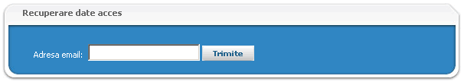

introducând corect o adresă de e-mail validă în câmpul „Adresă email”.

În situaţia în care aţi introdus o adresă de e-mail invalidă în câmpul „Adresă email” apare următorul mesaj:

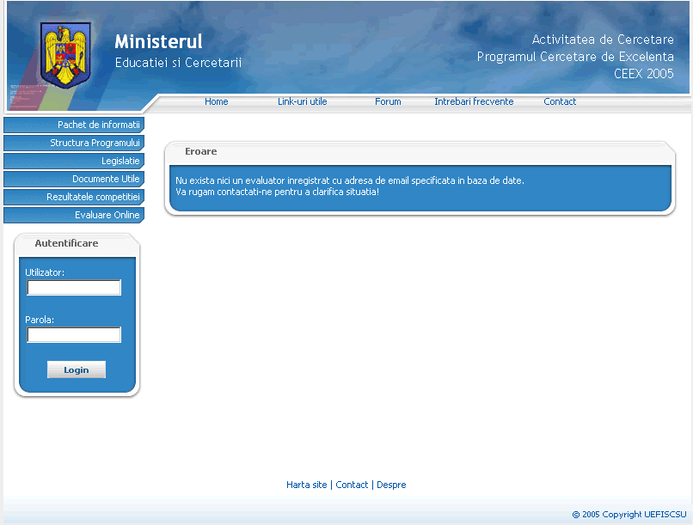

Dacă adresa de e-mail este validă şi a fost introdusă corect veţi primi datele de acces pe această adresă.

III. Pagina principală (pagina individuală de evaluare)

După ce datele de acces au fost introduse corect, se va afişa pagina principală a aplicaţiei de evaluare:

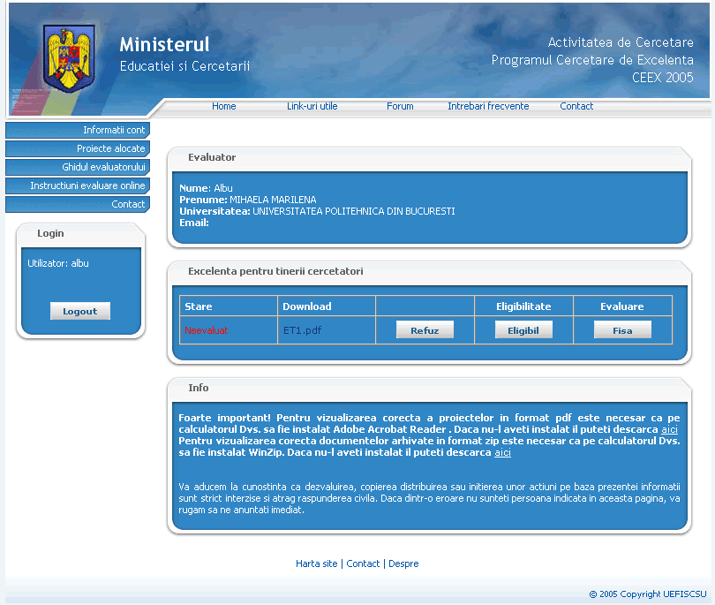

Această pagină conţine:

1. O zonă situată în partea stângă sus în care se găsesc cinci butoane:

- Informaţii cont – informaţii referitoare la: nume, prenume, instituţie, e-mail, utilizator şi parolă.

- Proiecte alocate – informaţii referitoare la: proiectele alocate dvs. spre evaluare cu butoanele de stare active sau nu, funcţie de etapa parcursă din procesul de evaluare.

- Ghidul evaluatorului – informaţii referitoare la parcurgerea şi completarea fişei de evaluare a proiectului.

- Instrucţiuni de evaluare online – informaţii referitoare la utilizarea aplicaţiei de evaluare.

- Contact – informaţii referitoare la persoana de contact care vă va sta la dispoziţie pe durata procesului de evaluare.

2. O zonă „Evaluator” în care sunt afişate datele dv. ceea ce vă oferă garanţia că pagina accesată este cea personală. În cazul în care datele afişate nu corespund cu cele reale vă rugăm să ne contactaţi urgent la adresa de e-mail: office@mct-excelenta.ro

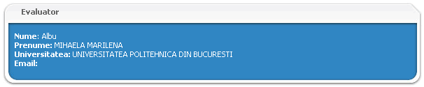

3. Lista proiectelor alocate dvs. pentru evaluare. Fiecare proiect are în dreptul lui o stare şi patru situaţii:

Pentru „Stare” există patru posibilităţi: Neevaluat, Refuzat, Nefinalizat, Finalizat şi Neeligibil.

- Neevaluat – evaluarea proiectului nu a fost iniţiată.

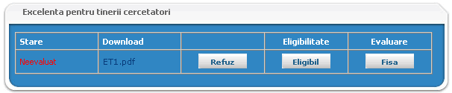

Această stare este afişată atâta timp cat nu se accesează şi nu se validează unul din cele două butoane: , .

- Refuzat – proiectul a fost refuzat spre evaluare din diverse motive (se va argumenta în cazul unei astfel de situaţii).

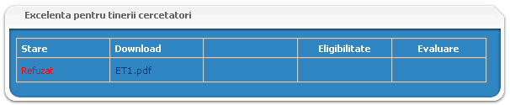

În acest moment proiectul alocat dvs. va rămâne afişat pe pagină până la încheierea procesului de evaluare.

- Neeligibil – proiectul a fost declarat neeligibil (se va argumenta în cazul unei astfel de situaţii).

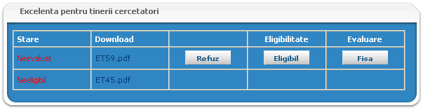

- Nefinalizat – evaluarea proiectului a fost iniţiată dar nu este finalizată.

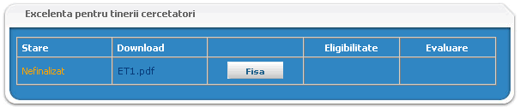

Starea Nenefinalizat se menţine atâta timp cat nu se bifează căsuţa în fişa de evaluare (fişa ce poate fi încărcată prin accesarea butonului ).

- Finalizat – evaluarea proiectului fost iniţiată şi completarea fişei de evaluare a fost confirmată de dvs. ca fiind „Evaluare finală” (atâta timp cat este afişată această stare nu se mai pot modifica înregistrările făcute de dvs. în fişa de evaluare).

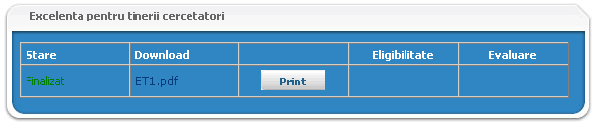

Această stare este afişată după ce aţi parcurs etapa de evaluare a proiectului prin accesarea butonului si bifând căsuţa din fişa de evaluare . Starea Finalizat se menţine afişată pe pagină până la încheierea procesului de evaluare.

Cele patru situaţii sunt următoarele:

- Download – vă oferă posibilitatea de a vizualiza (în funcţie de browser-ul folosit poate apare o fereastră de interogare în care vi se va pune întrebarea dacă doriţi să deschideţi sau să salvaţi documentul) proiectul primit în vederea evaluării şi eventual, anexele proiectului. Menţionăm că documentele au fost scanate împotriva viruşilor cu antivirusul Bitdefender. Mai multe detalii tehnice găsiţi in Anexa 1.

- Refuz ( ) – vă oferă posibilitatea de a vă exprima opţiunea dvs. în legătură cu Acceptarea proiectului în vederea evaluării.

- Eligibilitate ( ) – vă oferă posibilitatea de a vă exprima opţiunea dvs. în legătură cu Eligibilitatea proiectului alocat.

- Evaluare ( ) – vă oferă posibilitatea de a face evaluarea proiectului alocat prin completarea fişei de evaluare.

III. Lucrul pe pagina individuală de evaluare

După ce pagina principală a aplicaţiei de evaluare a fost afişată vor fi parcurse următoarele etape:

1. Accesarea proiectului

Accesarea proiectului în vederea vizualizării reprezintă primul pas al evaluării. Vizualizarea proiectului poate fi făcută în două moduri: online şi offline.

Modul online de vizualizare – se referă la faptul că nu este necesară salvarea documentului pe staţia de lucru (calculatorul personal).

La apăsarea pe numele documentului, în funcţie de browser-ul folosit poate apare o fereastră de interogare în care vi se va pune întrebarea dacă doriţi să deschideţi sau să salvaţi documentul. În acest caz va fi aleasă varianta de a deschide documentul şi se va trece la studierea conţinutului lui.

Modul offline de vizualizare – se referă la faptul că este necesară salvarea documentului pe staţia de lucru (calculatorul personal).

La apăsarea pe numele documentului, în funcţie de browser-ul folosit poate apare o fereastră de interogare în care vi se va pune întrebarea dacă doriţi să deschideţi sau să salvaţi documentul. În acest caz va fi aleasă varianta de a salva documentul pe staţia de lucru (menţionăm că documentele au fost scanate împotriva viruşilor cu antivirusul Bitdefender). După ce salvarea documentului a luat sfârşit se va deschide şi se va trece la studierea conţinutului lui.

2. Refuzul proiectului alocat în vederea evaluării

Prin apăsarea butonului se accesează formularul de Refuz/Accept a proiectului în vederea evaluării.

Acesta faza implica analiza proiectului sub aspectele: conflicte de interese, competenta (acelaşi domeniu ca al dvs.), alte situaţii care duc la refuzarea proiectului in vederea evaluării.

Validarea uneia din cele trei situaţii însoţite de motivaţia clară a alegerii dvs. se va face accesând butonul .

Notă:
În cazul în care nu există nici una din cele trei situaţii se va reveni în pagina anterioară folosind butonul trecând la pasul următor.

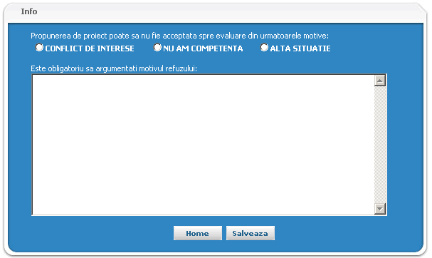

2. Eligibilitatea proiectului alocat în vederea evaluării

Acesta va fi făcută cu ajutorul formularului Eligibilitate. Prin apăsarea butonului se va deschide fereastra:

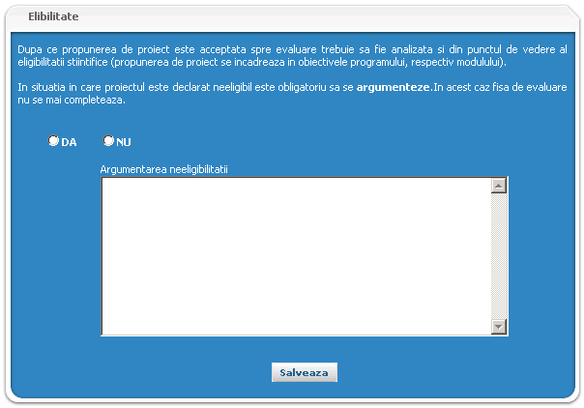

Validarea uneia din cele două situaţii însoţite de motivaţia clară a alegerii dvs. se va face accesând butonul .

3. Evaluarea proiectului alocat

Această etapă va fi realizată cu ajutorul formularului Fisa de evaluare. Aceasta se va încărca în momentul accesării butonului , acţiune ce corespunde dorinţei dvs. de a evalua proiectele alocate.

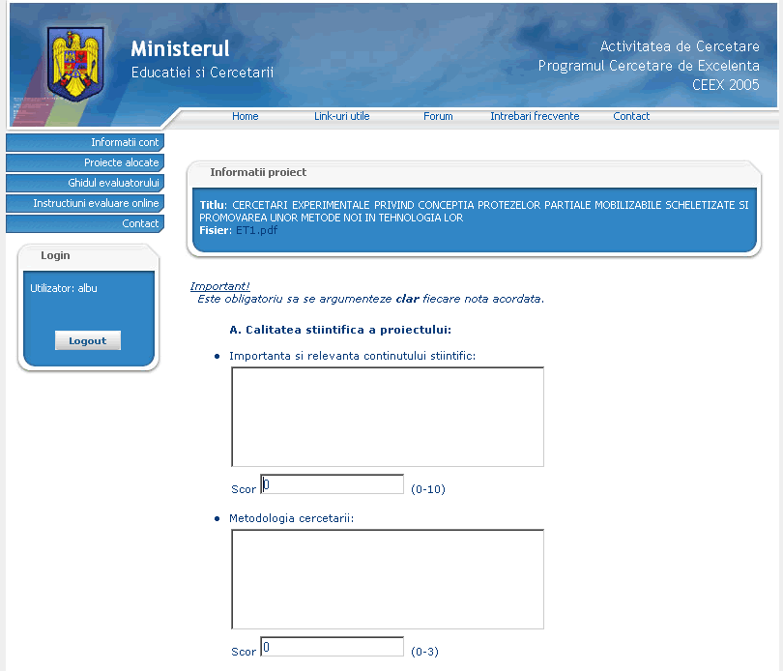
………………………………………………………………………..

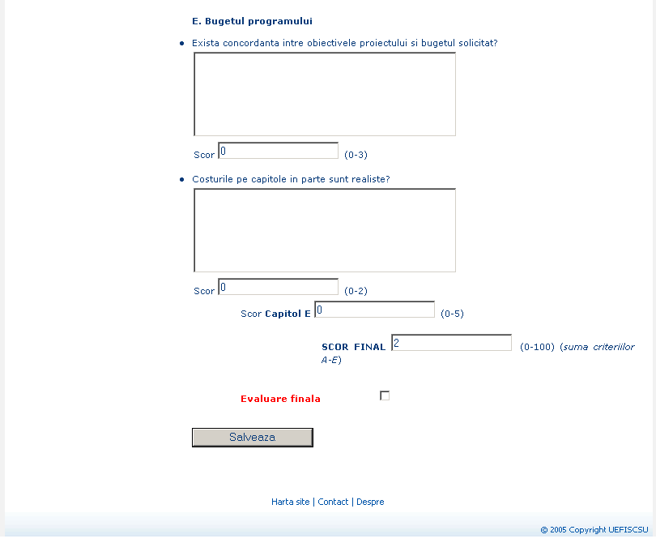
Nota acordată pentru fiecare punct din fişa de evaluare trebuie să fie justificată, justificare care trebuie sa fie de minim 50 de caractere. Scorul final se calculează automat şi este dat de suma punctajului pe criterii, iar scorul fiecărui criteriu este dat de suma notelor fiecărui punct din fişa de evaluare.

Atenţie: Toate câmpurile din fişa de evaluare sunt obligatorii!!

În acest moment, pagina dvs. (pagina principală a aplicaţiei de evaluare) va arăta astfel:

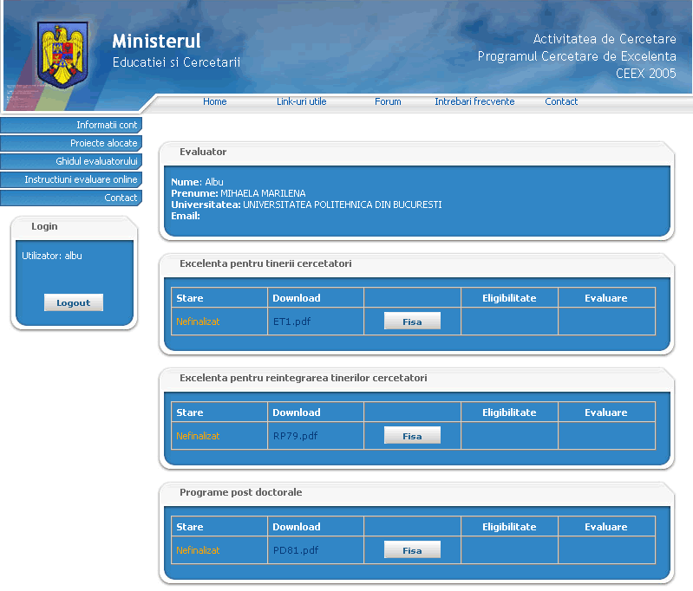
………………………………………………………………………………………..

Din acest moment (în intervalul de timp alocat evaluării care va fost adus la cunoştinţă în calendarul activităţilor procesului de evaluare) puteţi reveni ori de câte ori veţi dori asupra fişei de evaluare cu completări sau modificări. Acest lucru este posibil accesând pagina de autentificare folosind numele de utilizator şi parola de acces individuală care v-a fost transmisă (în cazul în care aţi personalizat numele de utilizator sau parola de acces va trebui să le folosiţi pe acestea).

Atenţie: Părăsirea fişei de evaluare fără apăsarea butonului duce la pierderea datelor completate de la ultima salvare.

Notă:
Modificările în fişa de evaluare pot fi făcute atâta timp cât nu aţi finalizat evaluarea proiectului prin bifarea căsuţei din fişa de evaluare.

4. Finalizarea evaluării proiectului alocat

În momentul în care aţi finalizat evaluarea proiectului, pentru a o transmite către baza de date, vă rugam să bifaţi căsuţa din fişa de evaluare şi să apăsaţi butonul .

Pentru evitarea finalizării accidentale a evaluării, înainte ca datele să fie transmise către baza de date, se va deschide o fereastră de interogare:

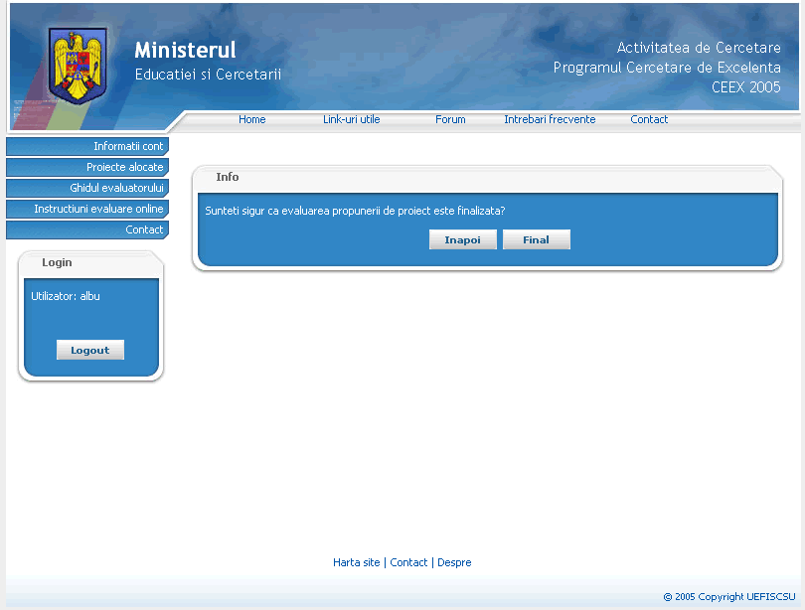

Din acest moment nu se mai pot aduce modificări evaluării, singura acţiune permisă este cea de vizualizare şi de imprimare pe hârtie a fişei de evaluare.

Atenţie: Evaluarea este finală doar daca toate câmpurile sunt completate!!

Notă:
Orice modificare în fişa de evaluare, după ce aţi bifat căsuţa din fişa de evaluare , se face numai printr-o solicitare justificată transmisa pe adresa de e-mail: office@mct-excelenta.ro.

4. Imprimarea Fişei de evaluare corespunzătoare evaluării proiectelor alocate

Imprimarea Fişei de evaluare pe hârtie (pentru a fi semnată şi transmisa către MEdC) se face din fereastra de printare-vizualizare, fereastră care se va încărca în momentul accesării butonului , acţiune ce corespunde dorinţei dvs. de a vizualiza şi imprima fişa de evaluare.

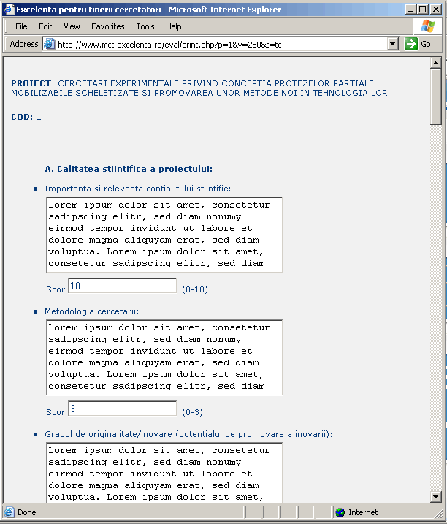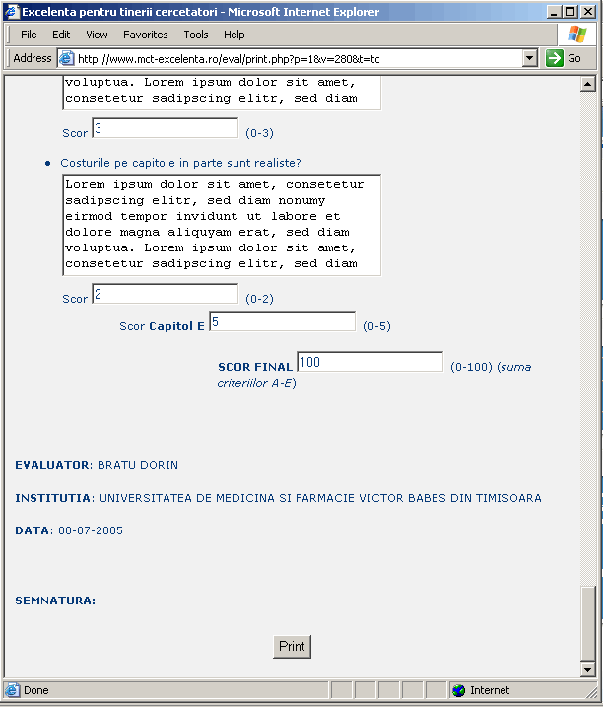

Prin apăsarea butonului , acţiune ce corespunde dorinţei dvs. de a imprima fişa de evaluare, se va deschide fereastra de selecţie a imprimantei.

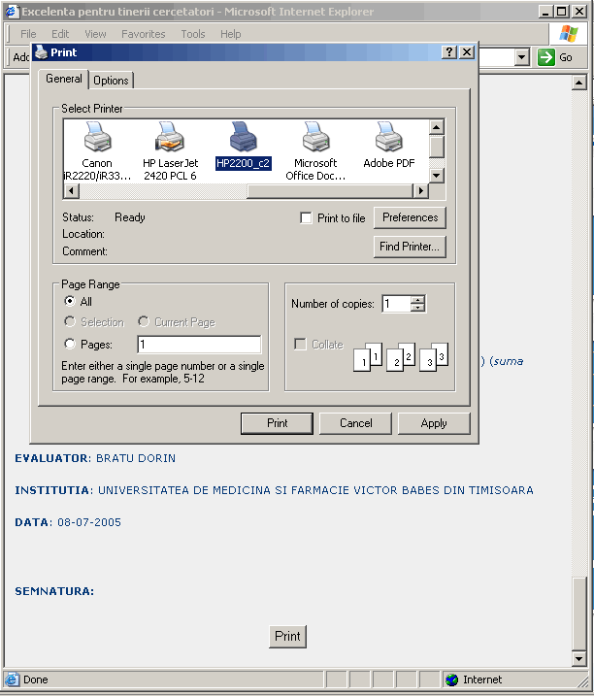

IV. Informaţii utile

După finalizarea evaluării individuale a tuturor proiectelor alocate vă rugăm să tipăriţi fişele de evaluare, sa le semnaţi, să le introduceţi în plic şi să le transmiteţi către MedC la adresa: Str. Mendeleev nr. 21-25, CP 010362, sector 1, Bucureşti

V. Evaluarea in panel

După finalizarea fazei de evaluare la nivel individual urmează faza de evaluare in panel.

Instrucţiunile necesare acestei faze vor fi disponibile conform calendarului stabilit.

Anexa 1

Proiectele afişate pe pagina individuala

Pe pagina individuala de evaluare se găsesc proiectele alocate dvs. (poziţia a doua din tabel - Download) in vederea evaluării.

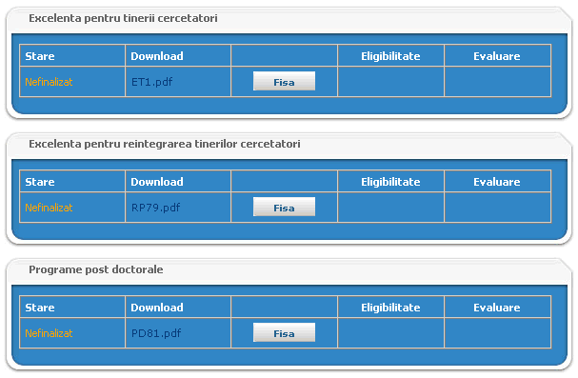

Aceste proiecte sunt stocate pe server, salvate in format .pdf (pentru proiecte de tip: „Proiecte de cercetare în sprijinul programelor post-doctorale”, „Proiecte de cercetare de excelenta pentru tinerii cercetători”, „Proiecte de cercetare pentru stimularea revenirii in tara a cercetătorilor”, „Proiecte de mobilitate a cercetătorilor”, „Proiecte de formare si perfecţionare in managementul de cercetare”) si in format .zip.exe (pentru proiectele de tip „Proiecte de cercetare-dezvoltare complexe”).

Accesarea proiectului în vederea vizualizării poate fi făcută în două moduri: online şi offline.

Modul online de vizualizare (valabil numai in cazul fişierelor de tip pdf.)
Aceasta opţiune nu presupune salvarea documentului pe staţia de lucru (calculatorul personal).

La apăsarea pe numele documentului, în funcţie de browser-ul folosit poate apare o fereastră de interogare în care veţi fi întrebat dacă doriţi să deschideţi sau să salvaţi documentul. În acest caz va fi aleasă varianta de a deschide documentul şi se va trece la studierea conţinutului lui.

Modul offline de vizualizare
Aceasta opţiune presupune salvarea documentului pe staţia de lucru (calculatorul personal).

La apăsarea pe numele documentului, în funcţie de browser-ul folosit poate apare o fereastră de interogare de interogare în care veţi fi întrebat dacă doriţi să deschideţi sau să salvaţi documentul. În acest caz va fi aleasă varianta de a salva documentul pe staţia de lucru (menţionăm că documentele au fost scanate împotriva viruşilor cu antivirusul Bitdefender).

După ce salvarea documentului a luat sfârşit, in funcţie de tipul documentului (fişiere de tip .pdf, fişiere de tip .zip.exe), se vor urma etapele de mai jos:

- Pentru fişierele de tip .pdf – se va deschide fişierul cu ajutorul aplicaţiei Adobe Acrobat Reader şi se va trece la studierea conţinutului lui.

- Pentru fişierele de tip .zip.exe – (fişiere arhivate ale aplicaţiilor), se va accesa fişierul salvat pe staţia dvs. de lucru. In momentul accesării veţi fi interogat unde sa fie salvata arhiva, după care urmează decomprimarea arhivei. In folderul creat veţi găsi proiectul si anexele proiectului.

Atenţie: Va aducem la cunoştinţa ca dezvăluirea, copierea unor paragrafe, distribuirea sau iniţierea unor acţiuni pe baza prezentei informaţii sunt strict interzise si atrag răspunderea civila.

Nota:
Unele proiecte au dimensiuni mai mari de 300 Kb, ceea ce duce la mărirea timpului de procesare a fişierelor.

